Nome :………………………………………. Data: ……………………………...
P p P p
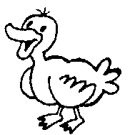
É o pato.
E o pato.
_______________________

_____________________________

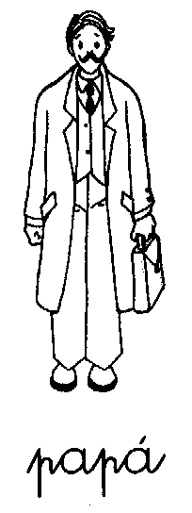

É o papá.

______________________

